综合展示系统
详细设计说明书

北京凯斯隆机电技术开发有限公司

2019-12-21

目 录
1 引言 3
1.1 背景 3
1.2 文档阅读者 3
2 综合展示系统设计说明 3
总体框架 3
3 功能设计 4
3.1 主界面布局设计 4
3.2 打开文件 5
3.3 4C模块设计 5
3.4 巡检模块设计 7
3.5 波形模块设计 8
3.6 视频模块设计 10
3.7 里程联动 11

1 引言

1.1 背景
随着各大采集系统对线路信息的采集,分析后收集到大量数据,现在各大系统有自己独立的浏览查看软件,各个系统不兼容。而同一次出车对于同一线路的各个专业数据缺乏统一根据里程信息联动展示的平台,给浏览查看带来了诸多不便。因此,急需有一个能对各个系统采集数据进行综合展示浏览的系统,对各个系统采集的数据根据里程同步显示浏览的软件系统,在这种环境下,综合展示系统应运而生。

1.2 文档阅读者
领导–指导软件开发；项目负责人–指导、讨论；设计人员–为系统设计作参考；开发人员–为开发作参考；测试人员–为测试作参考；项目其它相关人员–了解软件功能。

2 综合展示系统设计说明

总体框架
综合展示信息系统集成文件组件通过查询数据库信息获取到大文件存储路径,打开需要展示专业的大文件数据。
集成文件解析组件对选取的大文件数据进行解析,获取到展示可用的数据信息。
基于图像组件的基础实现巡检多通道展示的功能实现。
基于图像组件的基础开发4C综合展示模块功能。
集成视频组件,实现视频文件的播放、倒放、快进、快退等功能。
集成波形组件,实现弓网和轨检波形的展示功能。
文件解析组件
图像组件
文件管理组件
视频组件
波形组件
采集文件
数据库数据

4C展示

交互层
视频展示
波形展示
底层组件
数据

巡检展示
文件组件
图3.1-2总体架构图

3 功能设计

3.1 主界面布局设计
软件系统总体布局分为头部区域、功能展示区和联动里程控制区三部分如图3-1-1主界面布局;其中头部区域具备打开文件功能按钮、公共信息展示的功能;功能展示区是集成展示巡检、4C、视频、波形的模块加载展示;练功里程控制区是对综合展示进行里程回放控制,拖动里程,设置里程以及标注各个专业的在某段里程具备数据提示的功能。
其中头部区域和联动里程控制区域是固定区域,功能展示区内的各个展示模块可在功能展示区域内全屏展示播放。
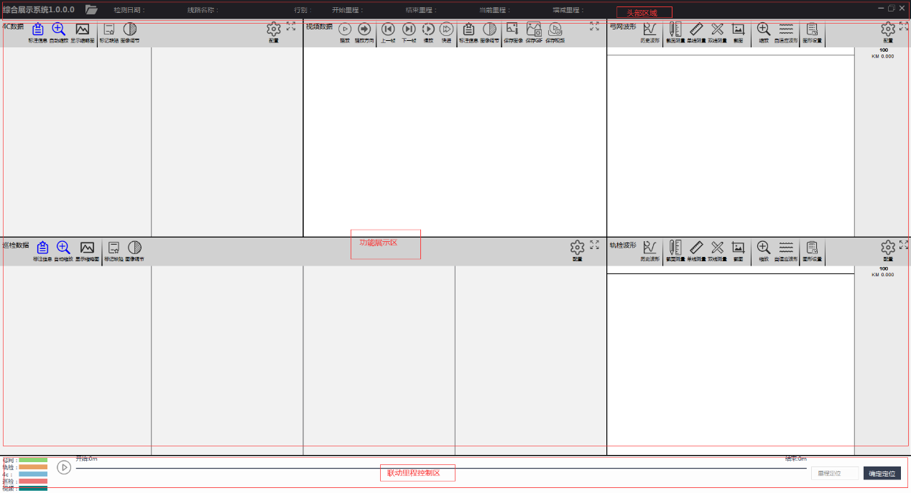
图3-1-1主界面布局

打开文件
打开文件流程如图3-2-1文件流程图
图3-2-1文件流程
1、在综合展示头部区域左侧安放” 打开文件”按钮。
2、点击按钮调用文件组件的文件选择进行文件选择。
3、选择获取好文件后调用文件解析组件对大文件进行解析,解析为软件展示所需数据。
4、将各个专业的数据分别提供给对应模块进行展示操作。

4C模块设计
- 根据里程找到对应的“公里标_标杆”文件夹比如“新民北站\K1934_034”，如果在两个“公里标_标杆”A（“K1934_034”）和B（“K1980_032”），显示定位里程最近的标杆，如果在A和B两点正中点，显示标杆小的“公里标_标杆”比如A（“K1934_034”）和B（“K1980_032”）是正中里程位置（K1957），显示B（“K1980_032”）标杆文件夹下的图像，里程在1934到1957之间显示A（“K1934_034”）标杆文件夹下的图像，里程在1957到1980之间显示B（“K1980_032”）标杆文件夹下的图像。
- 针对根据第一步确定的根据里程范围找到的“公里标_标杆”文件夹，该文件夹下的图片命名格式（时分秒毫秒_公里标_杆号_区域类型_相机编号）的区域类型分为五组（1：支持装置区域，2：接触悬挂（吊弦、线夹等）区域，3：附加悬挂区域，4：吊柱座区域，5：杆号/吊柱号区域），如图1-1是”新民北站\K1934_034”下的图像分组。
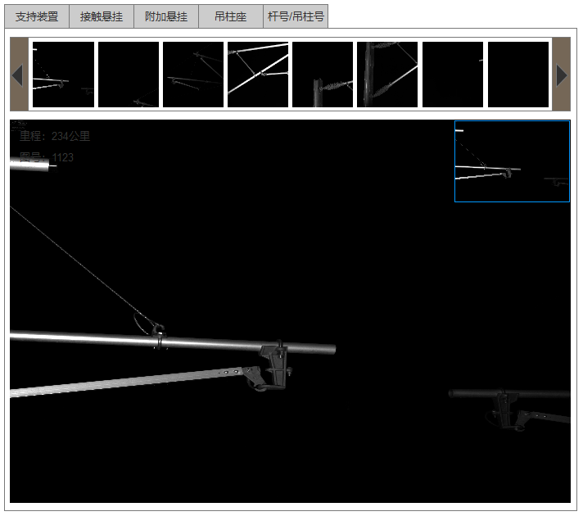
图1-1 ”新民北站\K1934_034”下的图像分组
- 查看对侧图，通过设置配置文件，设置拍摄部位的正面和对侧面的相机编号，在主显示区域的大图片右键查看对侧面，可根据配置文件的对应关系切换到该相机编号在该“公里标_标杆”文件夹下的对侧面编号相机的图像。比如，配置的24号相机和1号相机是对侧相机，当前显示的图像是”新民北站\K1934_034”的24号相机图像“011347182_K1934_034_1_24.jpg”，右键点击对侧相机则显示1号相机的图像“011347182_K1934_034_1_1.jpg”
- 查看对侧图，通过设置配置文件，设置拍摄部位的正面和对侧面的相机编号，在主显示区域的大图片右键查看对侧面，可根据配置文件的对应关系切换到该相机编号在该“公里标_标杆”文件夹下的对侧面编号相机的图像。比如，配置的24号相机和1号相机是对侧相机，当前显示的图像是”新民北站\K1934_034”的24号相机图像“011347182_K1934_034_1_24.jpg”，右键点击对侧相机则显示1号相机的图像“011347182_K1934_034_1_1.jpg”
- 图像调整与跟随，即查看组内当前图像的缩放/移动/调整操作，如果在设置中勾选了图像跟随，直接应用到后一张上。
- 组间跟随，可以在设置界面进行组内第一次默认显示的图像进行设置，跟随前一组，即前一标杆最后显示编号的图像，后一标杆也默认显示这张图像，上一标杆的图像的操作跟随到下一标杆的图像中
- 缺陷显示，在图像展示区展示缺陷标记框，标记缺陷，存储缺陷信息。
- 实现4C模块在展示区域内全屏展示。

巡检模块设计
巡检展示是基于图像控件做的多路图像展示,如图3-4-1巡检展示界面设计图
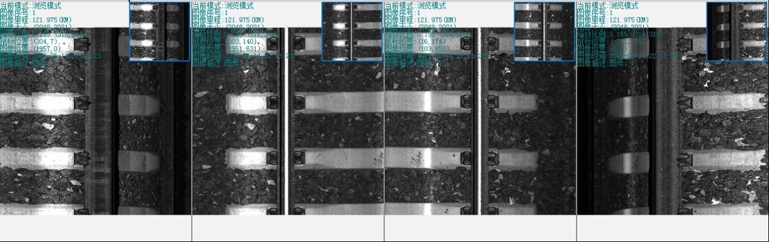
图3-4-1 巡检展示界面设计图
- 各个通道图像始终获取同一里程数据图号显示
- 联动播放时,图像根据里程各个通道同步向前向后滚动
- 图像放大，单通道图像放大，铺满整个巡检图像展示区，可还原为之前多通道展示
- 纵向图像拼接展示,在播放的时候不刷白,无缝衔接播放
- 通道设置,类似于巡检3.0的通道设置,以满足巡检兼容不容通道模板展示.如图巡检通道模板设计图
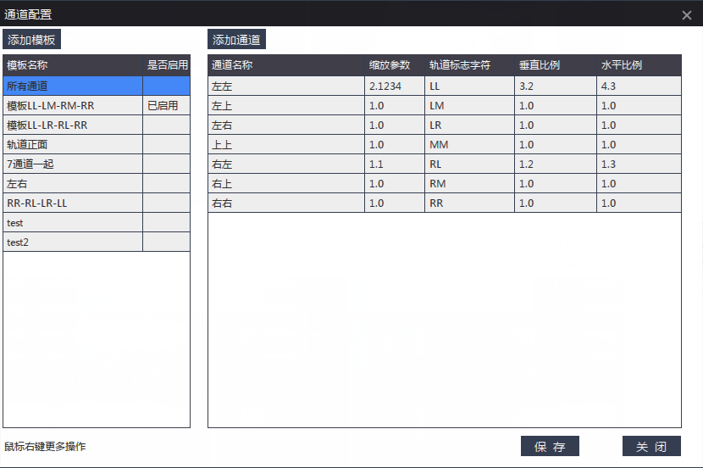
图3-4-2 巡检通道模板设计图
- 图像可实现缩略图显示和原图放大显示两种模式
- 对各个通道图像可统一调节图像参数
- 实现巡检模块在展示区域内全屏显示。
- 缺陷标记模式下可对缺陷进行标记操作
- 实现巡检模块在展示区域内全屏显示。

波形模块设计
1、波形模块界面展示如图3-5-1波形模块设计图所示,为统一风格,工具栏在顶部,下方集成波形组件进行波形展示。轨检波形后缀是.geo,弓网的后缀是.wave
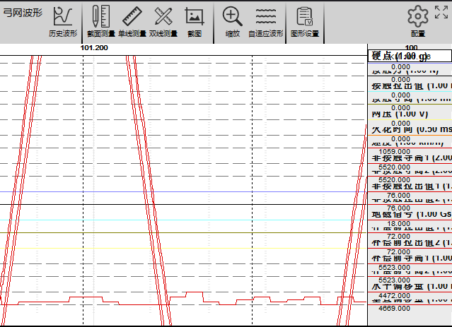
图3-5-1波形模块设计图
2、波形展示钱需要进行波形通道设置,设置界面设计如图3-5-2通道设置界面设计图,通道数据根据《弓网存储数据对照表》和《网轨一体存储数据对照表》分别获取弓网和轨检的波形通道.
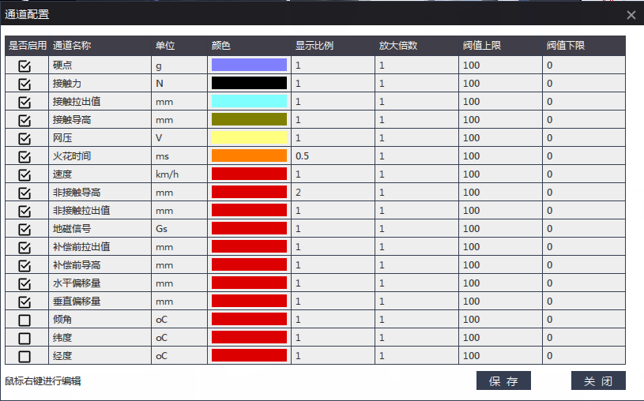
图3-5-2波形模块设计图
3、基于波形控件展示波形数据
4、集成波形组件的历史波形加载对比功能
5、集成波形组件的截面测量功能
6、集成波形组件的单线测量功能
7、集成波形组件的双线测量功能
8、集成波形组件的截图功能
9、集成波形组件的缩放功能
10、集成波形组件的自适应波形功能
11、实现波形组件的图像设置功能(显示通道标签、显示基准线、显示上下界等)如图3-5-3图形设置设计图
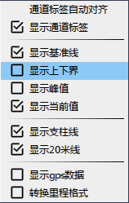
图3-5-3图形设置设计图

视频模块设计
视屏模块集成视频播放组件实现视频回放功能,设计截面如图3-6-1视频模块设计图
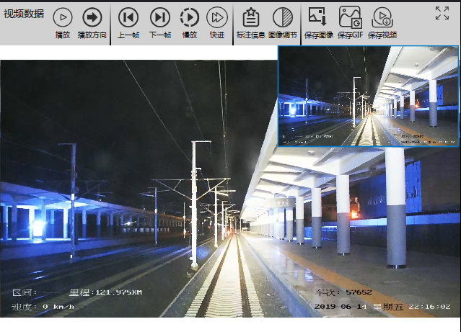
图3-6-1视频模块设计图
- 集成实现视频的播放暂停功能
- 集成实现视频切换方向播放功能,实现正放和倒放
- 集成实现视频上一帧、下一帧跳转
- 集成实现视频快进、慢放功能
- 添加视频标准信息
- 视频播放调节亮度、对比度和饱和度
- 保存当前帧视频图像
- 集成实现选取一段视频保存为GIF功能
- 集成实现截取小视频功能
- 图像框选放大功能

里程联动
获取打开选中的所有文件,获取选中文件的最大和最小里程设置为回放进度里程信息,各个模块的里程信息分别标注线的形式标注到控制区域如图3-7-1里程联动回放控制设计图.
图3-7-1里程联动回放控制设计图
- 在进度条的范围取值是所有选中的文件最小里程和最大里程
- 各个模块在对应里程有数据的提示线为各个模块数据的里程范围
- 点击播放时各个模块自动根据里程同步回放
- 拖动进度条对各个模块实现同步设置里程,各个模块分别显示当前里程的数据信息
- 通过输入里程值点击确定定位, 对各个模块实现同步设置里程,各个模块分别显示当前里程的数据信息
- 自动回放时视频播放控制按钮暂停使用,停止自动回放时视频控制按钮恢复使用

里程联动数据流向如图3-7-2联动流程图
图3-7-2联动流程图

